Федеральное государственное автономное образовательное учреждение высшего образования

Национальный исследовательский университет ИТМО

Факультет программной инженерии и компьютерной техники

**Отчет по лабораторной работе №2**

**По дисциплине**

**«Программирование»**

**Вариант 21528**

Выполнил: студент гр. P3115

Бусыгин Д.А.

Проверил:

Усков И.В.

Санкт-Петербург

2021

***Задание:***

На основе базового класса Pokemon написать свои классы для заданных видов покемонов. Каждый вид покемона должен иметь один или два типа и стандартные базовые характеристики:

* очки здоровья (HP)
* атака (attack)
* защита (defense)
* специальная атака (special attack)
* специальная защита (special defense)
* скорость (speed)

Классы покемонов должны наследоваться в соответствии с цепочкой эволюции покемонов. На основе базовых классов PhysicalMove, SpecialMove и StatusMove реализовать свои классы для заданных видов атак.

Атака должна иметь стандартные тип, силу (power) и точность (accuracy). Должны быть реализованы стандартные эффекты атаки. Назначить каждому виду покемонов атаки в соответствии с вариантом. Уровень покемона выбирается минимально необходимым для всех реализованных атак.

Используя класс симуляции боя Battle, создать 2 команды покемонов (каждый покемон должен иметь имя) и запустить бой.

***Исходный код программы:***

<https://github.com/Busygind/LaboratoryWork2-PROGRAMMING-ITMO-University/tree/master/src>

***Результат работы программы:***

<https://github.com/Busygind/LaboratoryWork2-PROGRAMMING-ITMO-University/blob/master/docs/Result.txt>

***Диаграмма классов проекта:***

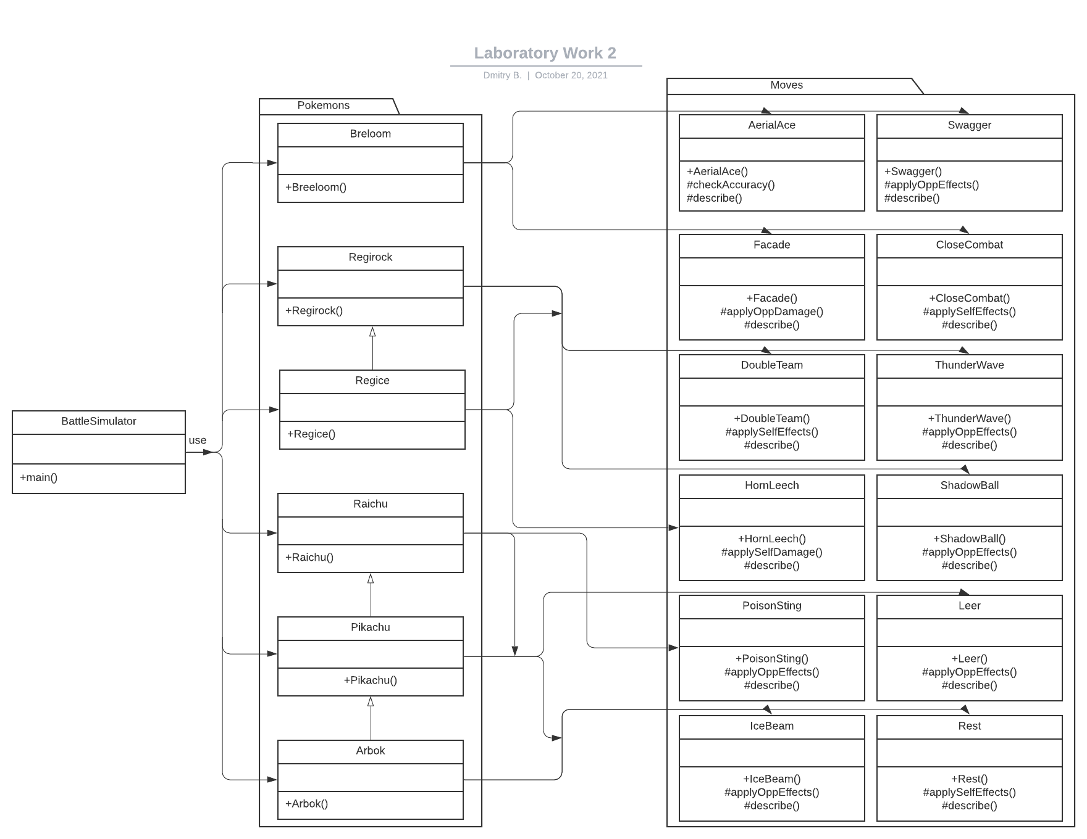

***Вывод по работе:***

В ходе выполнения работы я ознакомился с принципами ООП в Java, попробовал применить их на практике. Впервые столкнулся с необходимостью структурирования проекта, переопределением методов. Для систематизации проекта освоил конструктор UML-диаграммы проекта.